Національний технічний університет України

«Київський політехнічний інститут імені Ігоря Сікорського»

Факультет інформатики та обчислювальної техніки

Кафедра обчислювальної техніки

Комп’ютерна арифметика

Лабораторна робота №1

«**Дослідження методів подання даних та виконання однотактних операцій в комп’ютерах**»

Виконав:

студент групи ІО-64

Бандурін В. Ю.

Перевірив Верба О. А.

Київ

2017 р.

**Підготовка до лабораторної роботи**

1. Вивчити теоретичні відомості, інформацію в Додатку А та, при необхідності, відповідні розділи в літературі, що подається в списку.

2. Визначити свій варіант завдання. Для цього перевести десятковий номер залікової книжки студента в двійкову систему числення і виділити молодші розряди *а7, а6, а5, а4, а3, а2, а1* двійкового числа.

3. Визначити два двійкових числа:  і . Записати  і G через кому, надати числу знак «-». Одержане двійкове від’ємне число має вигляд .

4. Одержане двійкове число  з природною фіксованою комою записати у 15-розрядну сітку в машинних кодах: прямому, доповняльному і оберненому.

5. Подати модифіковані коди (доповняльний і обернений) у 16-розрядній сітці.

6. Виконати арифметичний зсув одержаних модифікованих кодів числа  на один розряд ліворуч і на один розряд праворуч. Перевірити переповнення розрядної сітки.

7. Одержати доповняльний та обернений коди числа .

8. Виконати підсумування  в доповняльних і обернених кодах.

9. Виконати підсумування  в доповняльних і обернених кодах.

10. Розробити функціональні схеми перетворення 15-розрядного числа, поданого в ПК, в 16-розрядні модифіковані ОК і ДК.

11. У відповідності з операційною схемою розробити функціональну схему, що виконує мікрооперації:

- перетворює 15-розрядні операнди *E* і *H*, подані ПК,в модифіковані 16-розрядні коди згідно з варіантом (ДК при =0) і (ОК при =1);

- виконує мікрооперації додавання і віднімання модифікованих ДК або ОК (за варіантом);

- записує результат додавання (віднімання) в регістр зсуву;

- виконує арифметичний зсув модифікованих кодів на один розряд ліворуч і проворуч.

12. Описати мікроалгоритми, що виконуються пристроєм, за допомогою ГСА в змістовних мікроопераціях (як на рис. 1.13). Одержати закодований мікроалгоритм, в якому змістовні мікрооперації замінені на управляючі сигнали, що забезпечують їх виконання, наприклад: W – запис кода в регістр, SL – зсув кода в регістре ліворуч, SR – зсув кода в регістре праворуч.

|  |
| --- |
|  |
| Рис. 1.14. Операційна схема пристрою |

**Порядок виконання роботи**

1. За допомогою моделюючого комплексу ПРОГМОЛС-2 вивчити спосіб управління всіма логічними елементами і вузлами (регістрами, суматорами), що необхідні для побудови розроблених функціональних схем.

2. Побудувати і налагодити всі розроблені функціональні схеми.

3. Промоделювати роботу пристроїв для різних наборів операндів.

4. Зробити висновки по роботі.

**Визначення варіанту**

Номер залікової книжки (6402) в двійковій системі: **1100100000010**

**Хід роботи**

Визначаю два двійкових числа:  і  та число .

F = 100001; G = 10110101; X = -100001, 10110101.

Число Х з природною фіксованою комою записую в 15-розрядну сітку в машинних кодах: прямому, доповняльному і оберненому.

Xпк = 1.100001,10110101

Xок = 1.011110,01001010

Xдк = 1.011110, 01001011

Подаю модифіковані коди числа Х (доповняльний і обернений) у 16-розрядній сітці.

Xок = 11.011110, 01001010

Xдк = 11.011110, 01001011

Виконую арифметичний зсув одержаних модифікованих кодів числа Х на один розряд ліворуч і на один розряд праворуч.

а) зсув ліворуч

$$\frac{Х_{ок}}{Х_{ок}←}\left|\begin{aligned} 11.011110,01001010 \\ *10.111100,10010101\end{aligned}\right|-переповнення$$

$$\frac{Х_{дк}}{Х_{дк}←}\left|\begin{aligned} 11.011110,01001011 \\ *10.111100,10010110\end{aligned}\right|-переповнення$$

б) зсув праворуч

$\frac{Х_{ок}}{Х_{ок}→}\left|\begin{aligned}11.011110,01001010 \\ 11.101111,00100101*\end{aligned}\right|$; $\frac{Х_{дк}}{Х_{дк}→}\left|\begin{aligned}11.011110,01001011 \\ 11.101111,00100101*\end{aligned}\right|$.

(* - можлива похибка)

Одержую доповняльний та обернений коди числа 

11.011110,01001010

00.010100,11010000

11.110011,00011010 = ${\text{Y}}_{\text{ок}}$ ${\text{Y}}_{\text{дк}}\text{=11.110011,00111011}$

Yпк = 11.001100,11100101

Виконую підсумування  в доповняльних і обернених кодах.

11.011110,01001010 $11.011110,01001011$

11.110011,00011010 $\text{11.110011,00111011}$

11.010001,01100100 11.010001,10000110 = Zдк

1

11.010001,01100101 = Zок

Zпк = 11.101110,10011010

Виконую підсумування  в доповняльних і обернених кодах.

-Yок = -Yдк = 00.001100,11100101

11.011110,01001010 11.011110,01001011

00.001100,11100101 00.001100,11100101

11.101011,00101111 = Nок 11.101011,00110000 = Nдк

Nпк = 11.010100,11010000

10. Схема перетворення 15-розрядного числа, поданого в ПК, в 16-розрядні модифіковані ОК і ДК.

А) Перетворення 15-розрядного числа, поданого в ПК, в 16-розрядні модифікований ОК.

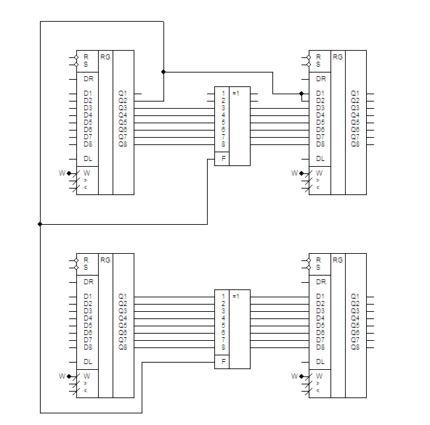

Б) Перетворення 15-розрядного числа, поданого в ПК, в 16-розрядні модифікований ДК

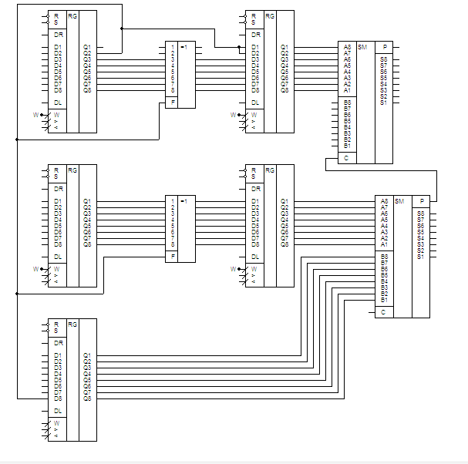

11. Варіант: а1 = 0;

